数据库系统概论试题

一、(每小题4分，共8分)
商店销售商品的数据库，涉及如下数据：
商店号、商店名、地址；
商品号、商品名、单价；
某商店销售某商品的数量和日期。
要求：(1)设计E／R图；
(2)转换成关系模型(注明函数依赖)。

二、(每小题4分，共12分)
用SQL的有关语句定义
(1)学生关系S(或Student)，包括学号SNo、姓名SN、年龄SA、系别SD；
(2)课程关系C，包括课程号CNo、课程名CN、任课教师TN；
(3)学生选课关系SC，包括SNo、CNo和成绩G。
注意：说明主键码和外键码(如果有的话)．

三、(每小题4分，共8分)
按题2的关系模式，用SQL的有关语句实现
(1)对于学生选课关系SC，授予王小兰查询权限以及对SNo和CNo的插入权限；
(2)从学生选课关系SC中，删除李小冬(学生关系中可能有重名)的所有选课。

四、(共6分)
结合题2的关系模式，用SQL语句查询郑老师讲的每门课的学生平均成绩，输出课程号和平均成绩。

五、(共12分)
有关图书发行的关系模型如下：
书店s(书店号SNo，书店名SN，地址A)
图书u(书号BNo，书名T，作者N，价格P)
图书馆L(馆号LNo，馆名LN，城市C)
图书发行SBL(SNo，LNo，BNo，发行量Q)
分别用关系代数和sQL语言表达如下查询：
“松鹤图书馆”(馆名)收藏图书的书名和出售该书的书店名。
六、(每小题2分，共6分)
按嵌入式SQL的格式插入任一本书的书号BNo、书名T、作者N。

七、(每小题4分，共12分)
按题2的关系模式，找出计算机系有不及格课程的学生名单。
(1)用关系代数表达式表达查询；
(2)用元组关系演算表达查询；
(3)用数据逻辑规则表达查询。

八、(每小题6分，共12分)
涉及到学生、教师和课程的关系模式STC(SNo，SN，SA，TN，CN，G)，其中6个属性分别为学生的学号、姓名，年龄、教师的姓名、课程名以及学生的成绩。假设学生有重名，课程名也可能有重名。又假设教师无重名，且每个教师只教一门课，但一门课可有几个教师同时开设。当某个学生选定某门课后，其上课教师就固定了。要求：
(1)写出键码和函数依较(部分依赖可不写)；
(2)分解关系模式使之属于BC范式。

九、(每小题6分，共12分)
电影数据库涉及如下数据：
电影类包括电影名、制作年份等属性；
演员类包括姓名、性别等属性；
每部电影都可能有多个演员出演，而每个演员都可能出演多部电影。要求：
(1)用ODL给出类的说明(包括范围名)；
(2)用OQL查询演员魏小华所出演电影的电影名。

十、(每小题6分，共12分)
图书管理数据库关系模型如下：
图书B(书号BN，书名T，作者A，出版社P)
学生S(姓名N，班级C，借书证号LN)
借书L(LN，BN，日期D)
查询：2002．1．1(20020101)}2前借书的学生姓名和书名。
要求：(1)以笛卡尔积为基础表达查询；
(2)画出优化的查询表达树。

答案

—、(每小题4分，共8分)
(1)

(2)商店(商店号，商店名，地址) 商店号→商店名，地址
商店(商品号，商品名，单价) 商品号→商品名，单价
销售(商店号，商品号，数量，日期) 商店号，商品号，日期→数量

二、(每小题4分，共12分)
(1)CREATETABLE S{
SNo INT PRIMARY KEY，
SN CHAR(30)，
SA INT，
SD CHAR(20)
}；
(2)CREATE TABLE C{
CNo INT PRIMARY KEY，
CN CHAR(20)，
TN CHAR(20)
}；
(3)CREATE TADLE SC{
SNO INT，
CNo INT，
G INT，
PRIMARY KEY(5No，CNo)，
FOREIGN KEY(SNo)REFERENCES S(SNo)，
FOREIGN KEY(CNo)REFERENCES C(CNo)
}；

三、(每小题4分，共8分)
(1)CRANT SELECT，INSERT(SNo，CNo)ON SCTO王小兰；
(2)DELETE FROM SC
WHERE SNo IN
(SELECT SNo
FROM S
WHERE SN＝‘李小冬’
)；

四、(共6分)
SELECT CNo，AVG(G)
FROM SC，C
WHERESC．CNo=C．CNoANDTN LIKE‘郑％’
GROUP BY CNo；

五、(共12分)
(2)SELECT T，SN
FROM L，SBL，B，S
WHERE L．LNo=SBL．LNo AND SBL．BNo=B．BNo
AND SBL．SNo=5．SNo
AND L．LN＝‘松鹤图书馆’

六、(每小题2分，共6分)
(1)说明：EXECSQLBEGIN DECLARESECTION；
int bno；
chart[30];
char n[20];
char SQLSTATEC6)；
EXEC SQL END DECLARE SECTION；
(2)赋值：bno：＝10001;
t：＝‘数据库’；
n：＝‘文敏’；
(3)插入；EXECSQLINSERT INTO B
VALUES(；bno，：t，：n)；

七、(每小题4分，共12分)
八、(每小题6分，共12分)
(1)键码；{SNo，CN}和{SNo，TN}
函数依赖：SNo→SN，SA(BC范式违例)
TN→CN(BC范式违例)
SNo，CN→TN，G
a) SNo，CN→SN，SA
SNo，TN→G
b) SNo，TN→CN
c) SNo，TN→SN，SA(a，b，c为部分依赖，可不写)
(2)STC1(SNo，SN，SA)
STC2(TN，CN)
STC3(SNo，TN，G)

九、(每小题6分，共12分)
(1)interface Movie
(extent Movies)
{ attribute string title;
attribute integer year；
relationship Set<Act>arcs
inverse Ad：：starredIn；
}；
interface Act
(extent Acts)
{ attribute string name;
attribute char sex；
relationship Set<Movie>starredIn
inverse Movie：：acts；
}；
(2)SELECT m．title
FROM Acts a，a. starredIn m
WHERE a. name=‘魏小华’；

十、(每小题6分，共12分)

数据库系统概论模拟试题1
一、(每小题6分，共12分)
(1)用E／R图来描述：由关系模式电影Movie(Title，Year，Type，Length)和演员Actor
(Name，Dinhday)表示的数据库；
(2)在上述E／R图中增加谋杀片(Murder)实体，谋杀片实体属于电影实体，并包含凶器
(Weapon)属性。
二、(共8分)
对于关系模式PrOduce，(name，address，tel)和Prodl：cI(brand，mOdel，price)表示白勺数据库，计算机产品类有了一个笔记本电脑子类，该子类的本身拥有尺寸(长、宽、厚度)、电池型号等属性，试将增加的部分用ODL描述。
三、(每小题4分，共12分)
针对关系模式Product(PNo，maker，model，type，price)
查询价格大于5000元的产品
要求：
(1)用关系代数进行查询；
(2)用域关系演算进行查询；
(3)用数据逻辑规则进行查询。
四、(共12分)
对于关系Movie(Title，Length，Type，Year)，按嵌入式SQL的格式插入任一部电影的电影名、长度、类型、拍摄年代。
五、(每小题6分，共12分)
假设学生一课程数据库关系模式如下：
Student (Sno, Sname, Sage, Ssex);
Course(Cno, Cname, Teacher);
SC(Sno, Cno, Grade) 。
用SQL语句表达下列查询：
(1) 求林老师讲的每门课的学生平均成绩。
(2) 统计选修各门课的学生认输。输出课程号和人数。查询结果按人数降序排列，若人数相同，则按课程号升序排列。
六、(每小题4分，共8分)
已知关系R和S如下：
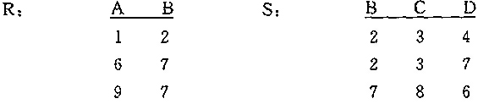
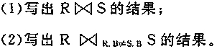
七、(每小题6分，共12分)
关系模式如下：
商品P(PNO，PN，COLOR，PRlCE)
商店S(SNO，SN，CITY)
销售SP(PNO，SNO，QTY)
用SQL写出查询程序：
(1)查询与商品“TV”颜色相同的商品名PN；
(2)不销售商品P2(商品号)的商店名SN。
八、(第一小题4分，第二小题8分，共12分)
1．设某航班某日尚有余票50张，甲预订10张，乙预订20张，若按如下顺序执行有何问题?如何实现并发控制?
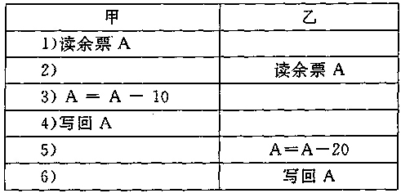
九、(每小题6分，共12分)
有关产品类(Product)及其子类PC机(PC)的ODI。描述如下：Product类有四个属性：型
号model、制造商maker、类型type(PC、便携式电脑)、价格price。假设型号对于所有制造商和产品类型都是唯一的。
PC机子类有四个属性：速度speed(指处理器的速度，以兆赫计算)、内存ram容量(以兆字节计算)、硬盘hd容量(以千兆字节计算)和屏幕尺寸screen(以英寸计算)。
要求：
(1)用ODL给出类的说明；
(2)用OQL写出下列查询：
1)找出价格在9000元以上的所有PC机型号。
2)找出内存至少128M字节、屏幕15英寸的所有PC机的型号。

试题答案及评分标准 (供参考)

一、(每小题6分，共12分)
(1)
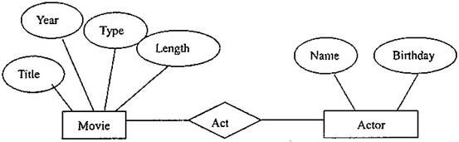
(2)
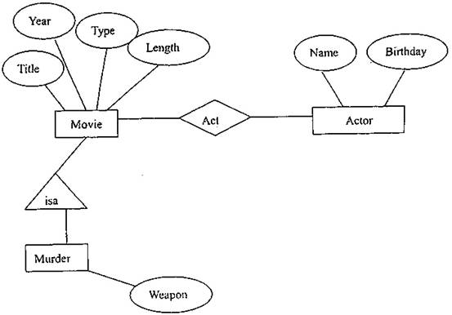
二、(共8分)
答： Interface NoteBookPC: Product {
Attribute float Long;
Attribute float Width;
Attribute float High;
Attribute string Battery--model
}
三、(每小题4分，共12分)
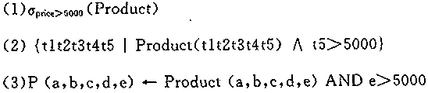
四、(共12分)
1)说明：EXEC SQL BEGIN DECLARE SECTION;
char title[-30-];
int length;
char type[10-]
int year;
char SQLSTATE[6];

2)赋值：EXEC SQL END DECLARE SECTION;
title: ='手机';
length:=120;
type:='color;
year: =2004;
3)插入：EXEC SQL INSERT INTO Movie
VALUES( :title, :length, :type, :year);
五、(每小题6分，共12分)
(1) SELECT Cno, AVG(Grade)
FROM SC, Course
WHERE SC. Cno=Course. Cno AND 'reacher LIKE '林%'
GROUP BY Cno；
(2) SELECT Cno,COUNT( * )
FROM SC
GROUP BY Cno
ORDER BY COUNT( * ) DESC,Cno；
六、(每小题4分，共8分)
答案：
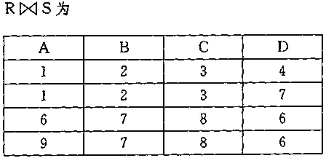
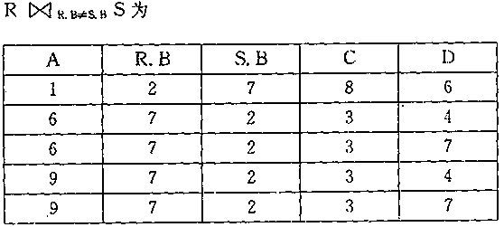

数据库系统概论模拟试题2
一、请为顾客定购零件设计一个数据库，要求包括零件和顾客的信息。(共12分)
零件的信息包括零件名、零件号、重量、颜色、单价、供应商；
顾客的信息包括顾客名、顾客号、地址、电话；
定购需要记录数量和价格。
要求：将数据库用E／R图来描述。
二、用SQL的有关语句定义(每小6分，共18分)
1)图书Book，包括图书编号Book ID、图书名称Title、图书作者Author、出版社Publisher;
2)学生Student，包括学生编号ID、学生姓名Name、系Dept；
3)学生借书关系Lend，包括学生编号ID、图书编号Book ID、借阅时间L Date。
注意：说明主键码和外键码(如果有的话)。
三、(每小题7分，共14分)
按题2的关系模式，用SQL的有关语句
1)增加学生张京京，编号是100200036，化学系；
2)从学生借书关系Lend中，删除苏明所借的所有书。
四、(共8分)
结合题2的关系模式，用SQL语句查询借阅《数据库基础》的学生的姓名和编号并输出。
五、(每小6分，共12分)
关系模式如下：
学生S(SNO，SN，SEX，AGE)；
课程C(CNO，CN，PCNO)PCNO为直接先行课号
选课SC(SNO，CNO，GR)；GR为课程考试成绩
用SQL写出查询程序；
1)选修课程DB的学生姓名SN，
2)所有学生都选修的课程名CN。
六、(共12分)
对于关系Movie(Title，Length，Type, Year)，按嵌入式SQL的格式插入任一部电影的电影名、长度、类型，拍摄年代。
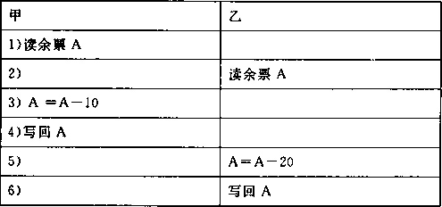
七、(共12分)
设某航班某日尚有余票50张，甲预订10张，乙预订20张，若按如下顺序执行有何问题?如何实现并发控制?
八、(每小6分，共12分)
对于电影关系Movie(title，year，length，in Color，studio Name)中的属性，写出下列约束：
1)年份不能在1895年以前；
2)电影长度不能短于60，也不能长于240。

试题答案及评分标准 (供参考)
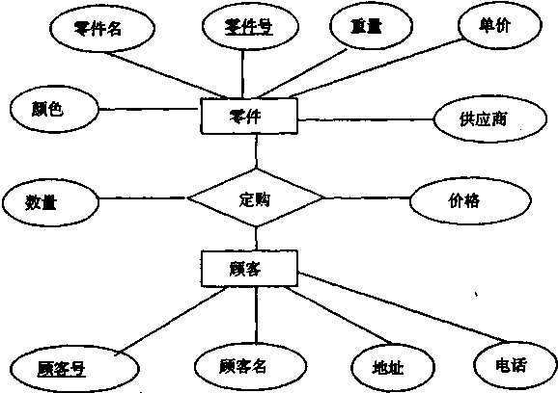
一、(共12分)

二、(每小题6分，共l2分)
1) CREATE TABLE BOOK
Book ID varchar(20) PRIMARY KEY,
Title varchar($0),
Author varchar($0),
Publisher varchar(50)
};
2) CREATE TABLE Student{
ID CHAR(10) PRIMARY KEY,
Name varehar (20),
Dept varchar (20)
3) CREATE TABLE Lend{
Std ID CHAR(6),
Book ID varehar (20 ) ,
L Date date time,
PRIMARY KEY (Std ID,BooklD),
FOREIGN KEY (Std ID) REFERENCES Student (ID),
FOREIGN KEY (Book ID) REFERENCES Book (Book ID)
};
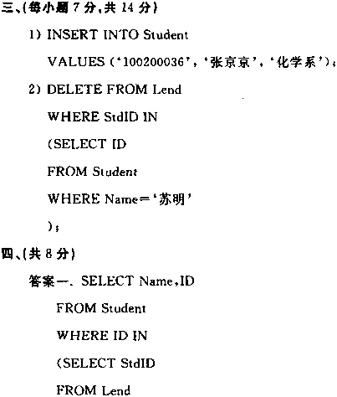
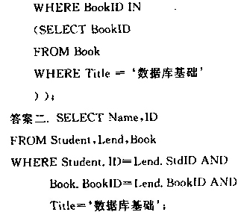
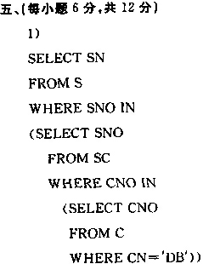
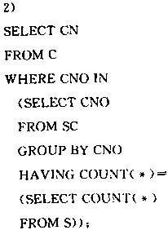
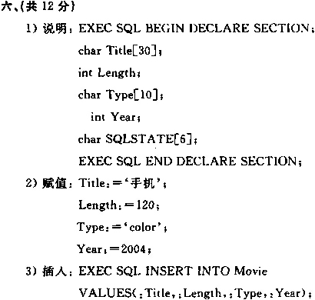
七。(共12分)
若按上述顺序执行，则最后的余票为30，显然不对，因为正确结果应为20。这种错误属于“丢失修改”，即把甲写回的数据丢失了。应采用封锁机制实现并发控制，具体修改如下：
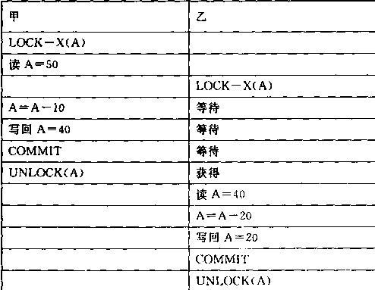
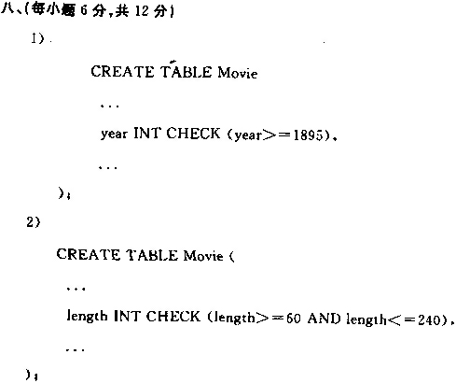
数据库系统概论模拟试题3
一、请为顾客定购零件设计一个数据库，要求包括零件和顾客的信息。(共12分)
零件的信息包括零件名、零件号、重量、颜色、单价、供应商； 顾客的信息包括顾客名、顾客号、地址、电话；
定购需要记录数量和价格。
要求：将数据库用E／R图来描述。
二、用SQL的有关语句定义(每小题s分，共18分)
1)商店关系(S)，包括商店号SNo、商店名SName、地址SAdd；
2)商品关系(P)，包括商品号PNo、商品名PName、单价PPrice；
3)商店销售商品关系(scll)，包括某商店销售某商品的数量Sell_Number、日期Sell_Date。
注意：说明主键码和外键码(如果有的话)。
三、结合题2的数据库，用SQL的有关语句(每小题6分，共18分)
1)针对商店销售商品关系Sell，授予“大中电器商店”查询权限以及对SNo和PNo的插入权限；
2)在商品关系P的键码属性上建立索引；
3)删除编号为1200236的商品所有的有关数据。
四、(共12分) 设T1、T2、T3是如下三个事务；T1：A=A+2，T2：A＝A*2，T3：A＝A**2，A的初值为1。设T1、TZ和T3可以并发执行，并对其操作的顺序不加限制，则它们的并发执行可能产生哪几种结果(写出最后的A值)。
五、关系模式如下： (共6分)
学生S(SNO，SN，SEX，AGE)
用SQL写出查询程序，
查询年龄(AGE)大于“张三”年龄的学生姓名和年龄。
六、(第一小题8分，第二小题10分，共18分）
从学生选课数据库中查询选修“JAVA程序设计”课并且成绩在90分以上的学生名单，
SQL语句序列如下：
SELECT StudentName
FROM Student，Course，StudentCourse
WHERE Student．StudentNo=StudentCourse．StudentNo
AND Course。CourseNo=StudentCourse．CourseNo
ANDCourse．CourseName='JAVA程序设计'ANDStudentCourse．Score>90，
(1)画出这个查询的关系代数语法树；
(2)对该语法树进行优化。
七、(每小题8分，共16分)
结合题2的关系模式，按如下要求找出编号为3052089商品的商品名和单价。
1)用关系代数表达式表达查询；
2)用数据逻辑规则表达查询。

试题答案及评分标准 (供参考)

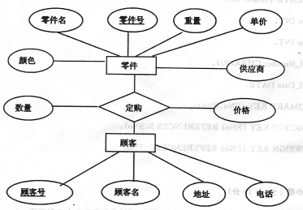
一、(共12分)

二、(每小题6分，共18分)
1)
CREATETABLE S{
SNo INT PRIMARY KEY，
SName CHAR(30)，
SAdd CHAR(20)
}；
2)
CREATE TAHLE P(
PNo INT PRIMARY KEY，
PName CHAR(30)，
PPrice CHAR(30)
}；
3)
CREATE TABLE Sell(
SNo INT，
PNo INT，
Sell—Number CHAR(30)，
SellDate DATE，
PRIMARY KEY(SNo，PNo)，
POREIGN KEY(SNo)REFERENCES S(SNo)，
FORElGN KEY(PNo)REFERENCES P(PNo)
}；
三、(每小题6分，共18分)
1)GRANTSELECT，lNSERT(SNo，PNo)ON Sell TO大中电器商店；
2)CREATE INDEX PNOIndex ON P(PNO)；
3)DELETE FROM Sell
WHERE PNo=1200236;
DELETE FROM P
WHERE PNo＝1200236；
四、(共12分)
答：T1、T2和T3并发执行可能产生如下6种结果：
操作顺序 | 最后的A值
T1 T2 T3 | 36
T1 T3 T2 | 18
T2 T1 T3 | 16
T2 T3 T1 | 6
T3 T1 T2 | 6
T3 T2 T1 | 4
五、(共6分)
答： SELECT S．SN，S．AGE
FROM S，S AS SX
WHERE S．AGE>SX．AGE ANDSX．SN＝‘张三’；
六、(第一小题8分，第二小题lo分，共18分)
答： 1)
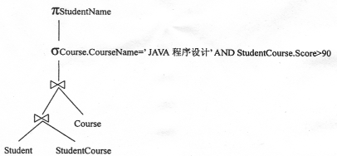
2)
a) Course-CourseName＝’JAVA程序设计’ANDStudentCourse．Score>90
Course．CourseName＝’JAVA程序设计’
和StudentCourse．Score>90
b)
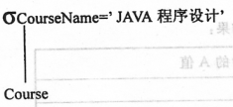
c)
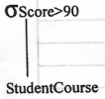

七、(每小题8分，共16分)
1)
2)
数据库系统概论模拟试题4
一、(每小题6分，共12分)
请为图书馆设计一个数据库，要求包括图书和借书人的信息。图书的信息包括书号、书名、作者、定价、位置；借书人的信息包括姓名、借书证号、单位；借书需要记录借书日期。
要求：1．将数据库用E／R图来描述；2．转换成关系模型并注明函数依赖。
二、用SQL语言定义(每小题6分，共24分)
1．学生关系S，包括学号SNo、姓名SN、年龄SA、系别引)。
2．课程关系C，包括课程号CNo、课程名CN、学分CC。
3．学生选课关系SC，包括SNo、CN。和成绩C。
注意：说明主键码和外键码(如果有的话)。
4．用SQL语句查向每个学生的总成绩，输出学号和总成绩，按总成绩排序(降序)，若总成绩相同，冉按学号排序（升序)。
三、(每小题6分，共12分)
假设学生一课程数据库关系模式如下：
Student(Sno，Sname，Sage，Ssex)；
Course(Cno，Cname，Teacher)；
SC(Sno，Cno，Grade)。
用SQL语句表达下列查询：
1．求张老师讲的每门课的学生平均成绩。
2．统计选修各门课的学生人数。输出课程号和人数。查询结果按人数降序排列，若人数相同，则按课程号升序排列。
四、(每小题8分，共16分)
假设学生选课数据库关系模式如下：
Student(SNo，SName，SAge，SDept)；
Course(CNo，CName)；
SC(SNo，CNo，Score)；
1．用关系代数进行如下查询：学生王芳的“计算机组成原理”课成绩。
2．用数据逻辑规则进行如厂查询：学号为20020202的学生的系别和年龄。
五、(共18分)
设T1、T2、T3是如下三个事务：
T1：A＝A+2，T2：A＝A X 2，T3：A＝A XX 2，A的初值为1。
设T1、T2和T3可以并发执行，并对其操作的顺序不加限制，则它们的并发执行可能产生哪几种结果(写出最后的A值)。
六、(第l小题10分，第2小题日分，共18分)
电影数据库涉及如下数据：
电影类(Movie)包括电影名(Title)、制作年份(Year)等属性；
制片公司类(Studio)包括制片公司名称(Pname)、地址(Add)、电话(Tel)等属性；
每部电影都可能山多个制片公司多次制作，而每个制片公司都可能制作多部电影。
1．用ODL给出类的说明(包括范围名)；
2．用OQL查询"上海电影制片公司”所制作电影的基本情况。
试题答案及评分标准 (供参考)
一、(每小题6分，共12分)
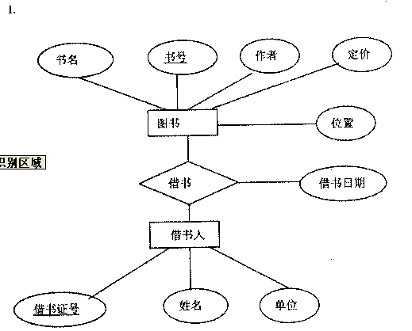
2．
图书(书号，书名、作者，定价，位置) 书号一一→书名、作者、定价、位置
借书人(借书证号，姓名，单位) 借书证号一→姓名、单位
借书(书号，借书证号，借书日期) 书号，借书证号一→借书日期
二、(每小题6分，共24分)
1．CREATE TABLES{
SNo INT PRIMARY KEY，
SN CHAR(30)，
SA INT，
SD CHAR(20)
}；
2．CREATE TAHLEC{
CNO INT PRIMARY KEY，
CN CHAR(20)，
CC INT
}；
3．CREATE TABLE SC{
SNO INT，
CNo INT，
G INT，
PRIMARY KEY(SNo，CNo)，
FOREIGN KEY(SNo)REFERENCES S(SNo)，
FOREIGN KEY(CNo)REFER正NCES C(CNO)
}；
4.
SELECT SNo，SUM(G)
FRUM SC
GROUP BY SNo
ORDER BY SUM(G) DESC，SNO
三、(每小题6分，共12分)
1．
SELECT Cno，AVG(Grade)
FROM SC，Course
WIIERE SC．Cno＝Course．Cno AND Teacher LIKE‘张％’
GROUP BY Cno；
2．
SELECT Cno，COUNT(·)
FROM SC
GROUP BY Cno
ORDER BY COUNT(·)DESC，Cno；
四、(每小题8分，共1G分)
五、(共18分)
答：Tl、T2和T3并发执行可能产生如下6结果：
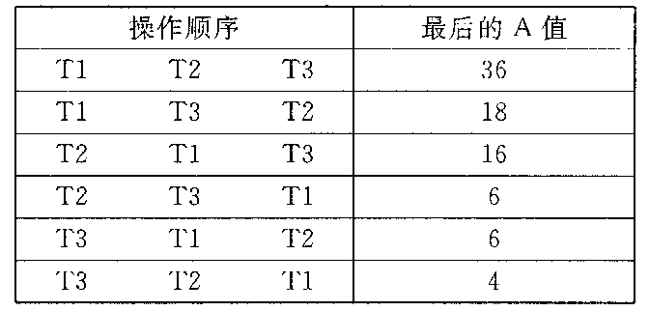
六、(第1小题10分，第2小题8分，共18分)
答：1. interface Moive
(extent Movies)
{ attribute string Title；
attribute Inteeer Year；
relationship Set<Studio>ownedby
inverse Studio：：owns；
}；
interface Studio
(extent Studios)
{ attribute string Pname；
attnbute string Add;
attribute string Tel;
relationship Set<Movie>owns
inverse Movie：：ownedby；
)；
2．SELECT m
FROM Studios a，a.owns m
WHERE a．Pname＝‘上海电影制片公司’；

